**Задача 4: «Умный аналитик»**

Вы — аналитик ведущей игровой компании GameMasters Inc., которая специализируется на разработке мобильных игр. Ваши коллеги разработали обновленный игровой магазин, в котором игроки могут приобретать внутриигровые предметы и суперспособности. Ваша задача — провести сравнение, чтобы определить, как внедрение нового магазина повлияло на поведение пользователей в игре.  
Для этого пользователи были разделены на две равные группы случайным образом:

А — пользователи, которым доступен только старый магазин;

B — пользователи, которым доступен только обновленный магазин.

Спустя месяц после запуска по каждому пользователю из каждой группы были посчитаны следующие метрики:  
‘revenue_per_user’ — доход, который был получен от пользователя за период;  
‘orders_cnt_per_user’ — количество заказов, которое совершено пользователем за период;  
‘converted_from_main_screen_to_item_card_screen’ — флаг захода на экран с товарами (0 — если пользователь не заходил на карточку товара, 1 — если заходил).  
  
В приложенном файле ([нажми, чтобы скачать файл](https://et.hse.ru/pluginfile.php/1731106/mod_workshop/instructauthors/%D0%94%D0%B0%D0%BD%D0%BD%D1%8B%D0%B5_%D0%BF%D0%BE_%D1%82%D0%B5%D1%81%D1%82%D1%83_%D0%B7%D0%B0_%D0%B2%D0%B5%D1%81%D1%8C_%D0%BF%D0%B5%D1%80%D0%B8%D0%BE%D0%B4.csv)) содержится таблица со значениями этих метрик. Также в таблице находится столбец ‘group’, в котором указано, к какой группе (A или B) относится пользователь и столбец ‘period’ - характеризующий значение метрик до начала теста и во время проведения теста. На карточке товара содержится дополнительная информация, фотография и его характеристики. Однако оплатить товар можно и без захода на карточку товара.

Задача: сравните группы по каждой метрике и сделайте вывод о том, стоит ли продолжить внедрение обновленного магазина или нужно вернуть старый.

**Решение:**

Для начала я посчитал общее количество дохода с пользователей для 2х групп, у меня получилось следующее:

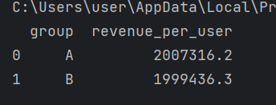

А затем посчитал количество заказов для каждой группы:

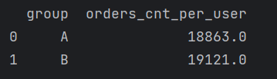

И после этого посчитал количество переходов на страницу товаров в зависимости от группы пользователя:

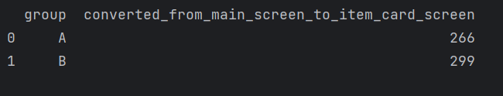

Также я посчитал эти же метрики отдельно в группах А и B, но уже до и после их теста.

**Для группы А:**

Доход с пользователя:

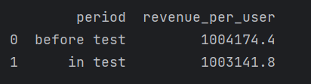

Количество заказов:

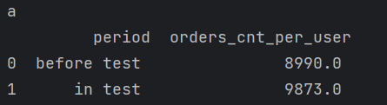

Количество переходов на страницу товара:

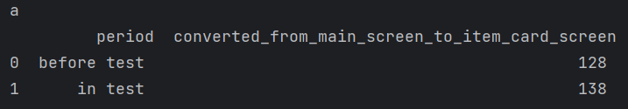

**Для группы B:**

Доход с пользователя:

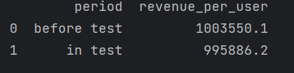

Количество заказов:

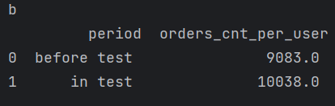

Количество переходов на страницу товара:

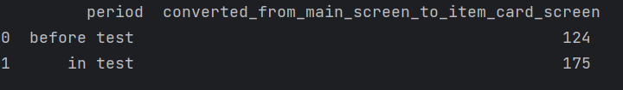

Дальше на основе полученных данных я составил таблицу:

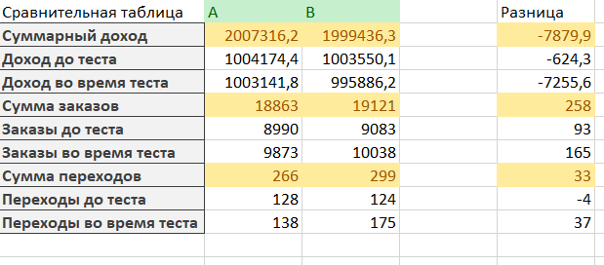

На ней видно, что пользователи группы B больше приобретают игры и чаще переходят на страницу с игрой, но несмотря на это суммарный доход от группы А превышает аналогичный от группы 2. Следовательно с точки зрения прибыли, компании GameMasterts Inc. лучше оставить старый магазин, но в приоритетах компании есть цель работать на массовость и увеличивать количество заказов, то компании следует оставить обновленный магазин.